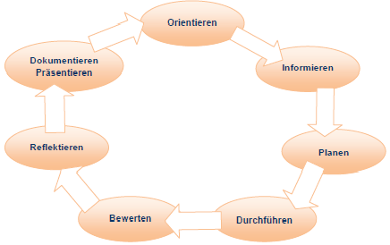
Beruf: Kaufmann/-frau im E-Commerce, Jahrgangsstufe 10
Lernfeld: 2
LS: 5.2

L.-Team: …..

Zeitrichtwert: ….; geplanter Zeitbedarf der Lernsituation: ……; tatsächlicher Zeitbedarf: …………….

Phase | Handlungen (inkl. Fachkompetenz)  Die Lernenden ... | Methodenkompetenz  Sozialkompetenz Selbstkompetenz | Methoden  Sozialformen  Medien | Bemerkungen z.B.  zur Bewertung:  Eigenbewertung  Fremdbewertung | Zeit | verantw.  f. die Aus-arbeitung,  Termin
O | … erhalten eine E-Mail in der sie gebeten werden Daten aus dem Shopsystem zu extrahieren und aufzubereiten |  | S-L-G  E-Mail
I | … informieren sich über verschiedene Diagrammtypen und welche Daten wie sinnvoll visualisiert werden können. |  | Einzelarbeit  Arbeitsblatt
P | … analysieren in Kleingruppen die Problemstellung und wählen geeignete Diagramme für die Darstellung aus. |  | Gruppenarbeit
D | … extrahieren Daten aus dem Shopsystem als .csv Datei, öffnen diese in einer Tabellenkalkulation, strukturieren die Tabelle und visualisieren die Daten mit Hilfe von Diagrammen. |  | Gruppenarbeit  Tabellenkalkulation  .csv-Format
B  K  R | … präsentieren ihre Lösungen, geben sich gegenseitig Feedback und erstellen eine E-Mail mit Schlussfolgerungen für die Beschaffung. |  | Präsentation | Handlungsprodukt: E-Mail  mit aufbereiteten Daten
O | … erhalten von ihrem Vorgesetzten die Aufgabe, den OnlineShop nach Verbesserungspotentialen bei der Produktpräsentation zu durchsuchen. |  | E-Mail | A Anstatt Artikel kann auch eine Online-Seite o.ä. gewählt werden
I | … erhalten Infotexte zu den Themen Preisdarstellung, Verknappung und Corporate Identity |  | Gruppenarbeit
P | … überlegen welche Produkte sinnvoll wie angepasst werden sollen.
D | …erstellen zu ihrem Thema eine Handlungsempfehlung und setzen die Änderungen im OnlineShop um. |  |  | PrestaShop  Shopeinstellungen  - Artikel  - Verfügbare Mengen anzeigen
B  KR | … präsentieren je ein geändertes Produkt. |  |  | Handlungsprodukt:  Screenshot der neuen  Produkte für den  Vorgesetzten

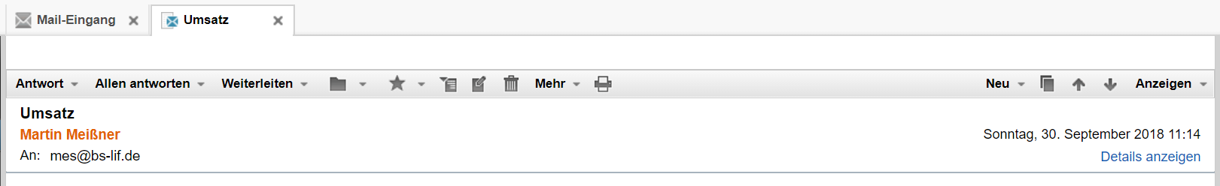
Frederike Welser
An: azubis@jamando.de

Liebe Azubis,

wir benötigen einige Daten zu den Verkaufszahlen der Produkte X aus unserem Onlineshop.
Können Sie diese bitte aus dem System auslesen und kurz für eine kleine Präsentation aufbereiten und grafisch darstellen.
Bitte schicken Sie mir die fertigen Daten möglichst bald zurück.

Freundliche Grüße
Frederike Welser
Shopmangement

Tarek Özdil
An: azubis@jamando.de
Liebe Azubis,

vielen Dank für die schnelle Aufbereitung der Daten.
Ich bin in der neuesten Ausgabe des E-Commerce Magazins auf einen interessanten Bericht über die Methode der „Verknappung“ im E-Commerce gestolpert. Ich schicke ihnen diesen im Anhang mit.
Bitte überprüfen Sie, ob diese Methode auch bei uns eingesetzt werden könnte bzw. ob und wie unsere Produktpräsentationen weiter verbessert werden könnten.

Freundliche Grüße
Tarek Özdil
Shopmangement

